Практическая работа №9. Транспортирование пострадавших. Оценка обстановки и определение границ и площадей зон поражения. Организация спасательных и других неотложных работ.
Цель: изучить способы транспортировки пострадавших; выявление этапов и методов прогнозирования в чрезвычайных ситуациях и оценка действий обстановки; научиться решать ситуационные задачи по организации спасательных и неотложных работ.
Теоретические сведения
Способы переноски пострадавших: на руках, на спине, на плече, на носилках.
На месте происшествия, прежде всего надо остановить у пострадавшего кровотечение, наложить повязки на раны, зафиксировать с помощью шин переломы костей. Только после этого можно переносить, грузить и транспортировать его в лечебное учреждение, по возможности быстро и осторожно.
Выбор метода переноски пострадавшего зависит от характера травмы, состояния пострадавшего, величины расстояния, числа носильщиков, наличия средств переноски, рельефа местности и других условий. При этом но допускается самостоятельное передвижение пострадавшего с повреждениями черепа, органов грудной и брюшной полости, а также с ранением нижних конечностей. Ниже приводятся основные приемы обращении с пострадавшим и методы его переноски, которые можно использовать в зависимости от сложившейся обстановки в каждом конкретном случае.
Таблица 1
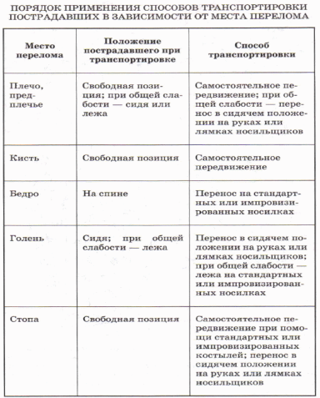

Переноска пострадавшего одним носильщиком осуществляется на руках, на спине или на плече (рис. 1). В первом случае носильщик подводит правую руку под ягодицы пострадавшего, а левую — под спину, поднимает его и несет, а пострадавший, если позволяет состояние, обхватывает руками шею носильщика. В случаях переноски на значительные расстояния основные усилия лучше перенести на мышцы туловища. Для этого простыню (шарф, ремень и т. д.) перекидывают через плечо носильщика и подводят под ягодицы пострадавшего. При переноске на спине несущий поддерживает пострадавшего руками за бедра, а пострадавший, обхватив руками его шею, держится за его пояс. Переноска значительно облегчается при использовании носилочных лямок или двух поясных ремней, сложенных кольцом или восьмеркой. В случае отсутствия лямок или ремней пострадавшего можно переносить на плече.
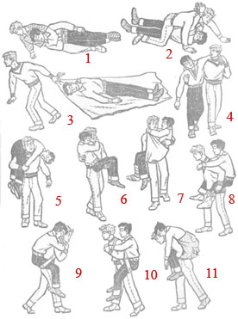
Рис. 1. Переноска пострадавшего одним носильщиком: 1,2,3 - перетаскивание; 4 — передвижение с поддержкой; 5 — переноска на плече; 6. 7 — переноска на.руках; 8 - переноска на спине без лямок; 10 — переноска на спине с лямкой, сложенной восьмеркой; 11 - переноска на рюкзаке.
Два носильщика могут переносить пострадавшего на руках в сидячем или лежачем положении (рис. 2).
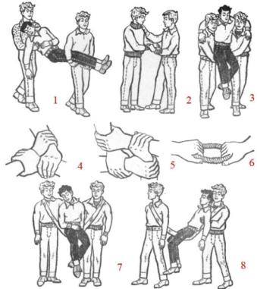
Рис. 2. Переноска пострадавшего двумя носильщиками: 1 - "друг за другом"; 2 — на «замке» из трех рук; 3 — на «замке» из четырех рук; 4 — «замок» из трех рук; 5 — «замок» из четырех рук; б — веревочный круг для переноски; 7, 8 — переноска на лямке в сидячем и полусидячем положении.

В случаях бессознательного состояния пострадавшего нужно следить, чтобы не свешивалась его рука, при ранениях черепа, — чтобы голова не свисала вниз, а подбородок не был прижат к груди, так как такое положение головы значительно увеличивает застойные явления в мозгу. Для укладывания пострадавшего на носилки оба носильщика опускаются перед носилками на одно колено и осторожно кладут его (рис. 3). Если имеется третий помогающий, он подвигает к ним носилки. В случаях переноски на значительные расстояния пострадавшего поддерживают шарфом, который с плеч первого носильщика пропускают под тело пострадавшего. Чтобы переложить пострадавшего на носилки, можно воспользоваться методом, при котором носильщики становятся над пострадавшим и поднимают его между своих ног.
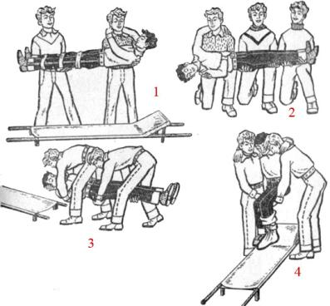
Рис.3. Приемы укладывания пострадавшего на носилки

Переноска и перекладывание тяжело пострадавших с множественными переломами производится втроем или вчетвером. В первом случае первый носильщик поддерживает голову и верхнюю часть туловища, второй — таз, а третий — ноги. Для переноски вчетвером носильщики становятся с двух сторон от пострадавшего.
Для перекладывания с носилок пострадавшего с повреждениями средней тяжести головной конец носилок ставят к ножному концу приготовленного места и пострадавшего переносят вполоборота. Носилки с тяжело пострадавшим нужно ставить рядом и на одном уровне; носильщики заходят со стороны пустых носилок и, осторожно приподнимая пострадавшего, подтаскивают его на себя. Использование носилок для переноски имеет ряд преимуществ (рис. 4). Они обеспечивают пострадавшему больший покой, так как он может выбрать наиболее удобное положение и сохранять его. Это и самый легкий способ ручной переноски, особенно с использованием носилочных лямок, которые позволяют переложить основные усилия с рук на мощные мышцы туловища. Техника переноски пострадавшего на носилках предусматривает, чтобы носильщики одновременно поднимали носилки и несли их по ровной местности ногами вперед без сотрясении Они должны идти не в ногу, короткими шагами на полусогнутых ногах.
Положение пострадавшего на носилках в зависимости от вида поражения и тяжести состояния.
Оптимальные позы транспортировки пострадавших в зависимости от травмы:
- Сотрясение головного мозга;
- Травмы передней части головы и лица;
- Повреждение позвоночника;
- Переломы костей нижних конечностей;
- Шоковое состояние;
- Острые хирургические заболевания (аппендицит, грыжа).

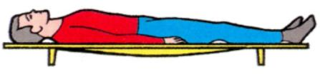
Положение лёжа на спине
При кровопотере и ампутация нижних конечностей.

Положение лёжа на спине. Ноги приподняты а голова опущена.
При переломах костей таза.

Положение лёжа на спине, под коленями валик.
Травмы спины, затылочной части головы, ягодиц, тыльной поверхности ног.
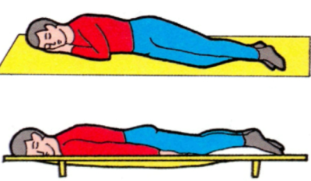
Положение лёжа на боку или на животе.
В процессе транспортировки следует избегать тряски пострадавшего, не допускать случаев охлаждения, падения. Когда основная группа спасателей, участвующих в транспортировке, ведет разведку маршрута, расчистку пути, наводит переправу, обустраивает бивак, рядом с пострадавшим обязательно должен находиться спасатель. Необходимо проявлять к пострадавшему повышенное внимание, чуткость, сострадание. Нельзя в присутствии пострадавшего обсуждать его состояние, степень травмирования, шансы на выздоровление. Спасатели должны укреплять веру пострадавшего в благополучный исход и быстрое выздоровление.

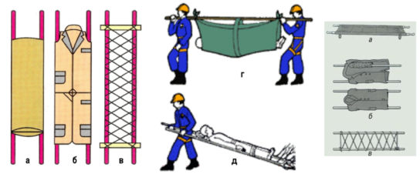
Носилки: а)Медицинские (промышленные); б,в,г,д) Импровизированные (изготовленные из подручного материала).

Прогнозирование и оценка обстановки в ЧС.
К основным мероприятиям по обеспечению безопасности населения в чрезвычайных ситуациях относятся следующие: прогнозирование и оценка возможности последствий чрезвычайных ситуаций; разработка мероприятий, направленных на предотвращение или снижение вероятности возникновения таких ситуаций, а также на уменьшение их последствий. Кроме того, очень важным является обучение населения действиям в чрезвычайных ситуациях и разработка эффективных способов его защиты.
Прогнозирование чрезвычайных ситуаций – это метод ориентировочного выявления и оценки обстановки, складывающейся в результате стихийных бедствий, аварий и катастроф. Различают долгосрочные и краткосрочные прогнозы. Долгосрочные прогнозы направлены на изучение и определение сейсмических районов, территорий, где возможны селевые потоки или оползни, границ зон вероятного затопления при авариях плотин или природных наводнениях, а также границ очагов поражения при техногенных авариях. Краткосрочные прогнозы используются для ориентировочного определения времени возникновения чрезвычайной ситуации.
Для составления прогнозов используются различные статистические данные, а также сведения о некоторых физических и химических характеристиках окружающих природных сред. Так, для прогнозирования землетрясений в сейсмоопасных районах изучают изменение химического состава природных вод, проводят наблюдение за изменением уровня воды в колодцах, определяют механические и физические (электрические и магнитные) свойства грунта. Значительную информацию для прогноза землетрясений может дать наблюдение за поведением некоторых животных.
Разработаны методы прогнозирования пожаров – лесных, торфяных и др. Для прогнозирования влияния скрытых очагов пожара (подземных или торфяных) на возможность возникновения лесных пожаров используется фотосъемка в инфракрасной части спектра, осуществляемая с самолетов или космических аппаратов.
Для прогнозирования обстановки, возникающей при развитии различных чрезвычайных ситуаций, применяют математические методы (математическое моделирование).
При прогнозировании чрезвычайной ситуации планируют постоянно проводимые, фоновые и защитные мероприятия.
К постоянно проводимым мероприятиям относятся постоянный контроль за качеством строительно-монтажных работ при возведении зданий и сооружений, создание надежной системы оповещения о возникновении чрезвычайной ситуации, строительство защитных укрытий и убежищ, снабжение населения средствами индивидуальной защиты (например, противогазами), обязательное обучение населения правилам поведения в чрезвычайных ситуациях, разработка планов ликвидации последствий чрезвычайных ситуаций и их финансовое и материальное обеспечение и др.
При предсказании момента чрезвычайной ситуации проверяются и приводятся в готовность система оповещения населения, а также аварийно-спасательные службы, развертывается система наблюдения и разведки, нейтрализуются особо опасные производства и объекты (химические предприятия, атомные электростанции и др.), проводится частичная эвакуация населения.
Способы защиты населения в чрезвычайных ситуациях следующие: эвакуация, укрытие в защитных сооружениях (убежищах), использование средств индивидуальной защиты.
Под эвакуацией понимают вывоз населения или его части из очага поражения при чрезвычайной ситуации. Защитные сооружения – это специально разработанные инженерные сооружения, предназначаемые для защиты от воздействия различных физических, химических и биологических опасных и вредных факторов, вызванных чрезвычайной ситуацией. Защитные сооружения могут быть использованы для защиты населения как при боевых действиях, так и при техногенных авариях, сопровождающихся выбросами в окружающую среду радиоактивных и токсичных химических веществ, а также бактериологических агентов (вирусов, микроорганизмов и др.).
Средства индивидуальной защиты населения предназначены для исключения попадания внутрь организма, на кожу и на одежду перечисленных выше веществ, а также бактериологических агентов. Это средства защиты органов дыхания (респираторы, противогазы), специальные защитные одежда и обувь. Медицинские средства индивидуальной защиты предназначены для профилактики и оказания первой помощи населению в чрезвычайных ситуациях. Они включают вещества, ослабляющие или предотвращающие воздействие на организм человека токсичных веществ (антидоты) или ионизирующих излучений (радиопротекторы), противобактериальные средства (антибиотики, вакцины и др.), а также средства частичной санитарной обработки (индивидуальные перевязочные и противохимические пакеты).
Целью прогнозирования и оценки последствий обстановки чрезвычайных ситуаций является определение размеров зоны чрезвычайной ситуации, степени разрушения зданий и сооружений, а также потерь среди персонала объекта и населения.
Выявление и оценка обстановки осуществляется в 3 этапа.
1 этап -заблаговременное выявление и оценка обстановки по прогнозу, по оценочным параметрам ЧС с учетом преобладающих среднегодовых метеоусловий.
Основанием для заблаговременного выявления и оценки обстановки являются сведения, полученные от соответствующих министерств, ведомств и органов Гидрометеослужбы. Полученные результаты необходимы для планирования мероприятий по защите населения и территорий.
2 этап - выявление и оценка обстановки по прогнозу после ЧС,
Основанием для прогнозирования являются данные, поступившие от вышестоящих, нижестоящих и взаимодействующих органов управления по делам ГОЧС, объектов экономики и подчиненных сил разведки, наблюдения и контроля с учетом реальных метеоданных. Полученные результаты необходимы для принятия решения соответствующими председателями КЧС ПБ по защите населения и территорий, а также для уточнения задач органам разведки и проведения неотложных мероприятий по защите.
3 этап - выявление и оценка фактической обстановки (по данным разведки). Основанием для этого являются данные, полученные от органов разведки, наблюдения и контроля.
Полученные данные необходимы для уточнения ранее принятых решений по защите населения и проведения работ по ликвидации чрезвычайных ситуаций.

Организация и проведение аварийно-спасательных и других неотложных работ.

Одной из важнейших задач, возложенных на Единую государственную систему предупреждения и ликвидации чрезвычайных ситуаций является ликвидация чрезвычайных ситуаций (ЧС).
По характеру источника чрезвычайные ситуации подразделяются на природные, техногенные, биолого-социальные и военные. Аварийно-спасательные и другие неотложные работы в целом можно разделить на две группы работ.
1. Аварийно-спасательные работы – это действия по спасению людей, материальных и культурных ценностей, защите природной среды в зоне ЧС, локализации ЧС и подавлению или доведению до минимально возможного уровня воздействия характерных для них опасных факторов. Аварийно-спасательные работы проводятся в целях розыска и деблокирования пострадавших, оказания им медицинской помощи и эвакуации в лечебные учреждения.
2. Другие неотложные работы проводятся в целях создания условий для проведения спасательных работ, предотвращения дальнейших разрушений и потерь, вызванных вторичными поражающими факторами ЧС, а также для обеспечения жизнедеятельности объектов экономики и пострадавшего населения в условиях ЧС.

Ход работы:
Задание №1. Ответить на контрольные вопросы:
- От каких факторов зависит выбор метода переноски пострадавшего?
- Зарисовать таблицу «Прядок применения способов транспортировки»
- Составить таблицу «Положение пострадавшего на носилках в зависимости от вида поражения и тяжести состояния».
Пример оформления таблицы:
Положение пострадавшего | Виды поражения
- Как осуществляется переноска и перекладывание тяжело пострадавших с множественными переломами?

Задание №2. Ответить на контрольные вопросы:
- Охарактеризуйте краткосрочные и долгосрочные прогнозы.
- Какие мероприятия относятся к постоянно проводимым мероприятиям при прогнозировании чрезвычайной ситуации?
- Основные способы защиты населения в чрезвычайных ситуациях?
- Опишите кратко этапы прогнозирования и оценки последствий обстановки ЧС?

Задание №3. В чём заключается основная цель проведения аварийно-спасательных работ? Неотложных работ?
Задание №4. Решить задачу: (решение подробно, с ответом на задачу)
Служба гидрометеологического обеспечения предусматривает передачу органам управления и командирам формирований сведений о состоянии и прогнозе погоды в районах ведения работ, а также срочной информации об опасных метеорологических и гидрологических явлениях и о возможном характере их развития.
Задача: На четвёртые сутки северо-западный ветер принесёт в район ЧС небольшой циклон, который продержится в над городом трое суток. В течение первых восьми часов количество осадков составит 1 миллиметр в час, последующие сутки 3 миллиметра за 6 часов, в оставшееся время количество осадков составит 2 миллиметра за 8 часов. Сколько миллиметров осадков выпадет в зоне ЧС за время циклона?

